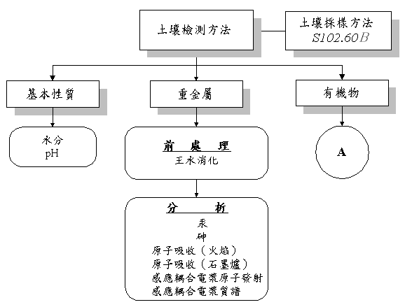
圖一 土壤檢測方法流程圖

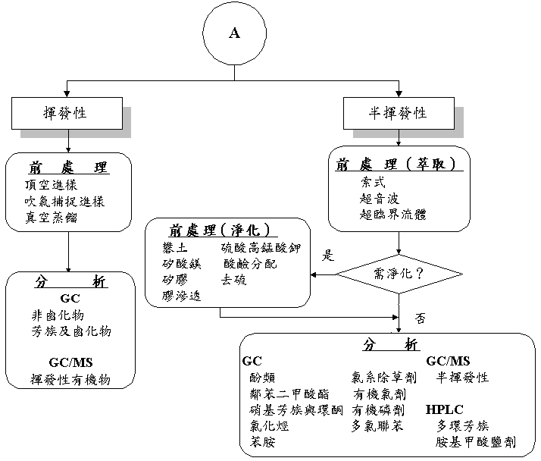
圖一 土壤檢測方法流程圖（續）

